### **UNIDAD ADMINISTRATIVA ESPECIAL DE CATASTRO DISTRITAL**

### **ESTRATEGIA INSTITUCIONAL DE RESPUESTA – EIR**

### **2019**

Contenido

**UNIDAD ADMINISTRATIVA ESPECIAL DE CATASTRO DISTRITAL** 1

**ESTRATEGIA INSTITUCIONAL DE RESPUESTA – EIR** 1

**2019** 1

**1.** **Introducción** 3

**2.** **Fundamentos para la formulación de la EIR** 5

**2.1.** **Componentes de la emergencia** 5

**2.2.** **Componentes de preparación** 5

**2.3.** **Servicios de respuesta** 7

**2.4.** **Funciones de respuesta** 8

**3.** **Objetivos de la EIR** 9

**3.1. Objetivo general** 9

**3.2. Objetivos específicos** 9

**4. Articulación con el Sistema Integrado de Gestión** 10

**4.1. Misión de la UAECD** 10

**4.2. Organigrama** 10

**4.3. Mapa de Procesos y procedimientos** 10

**4.4. Política SIG** 11

**5.** **Continuidad de los servicios en la UAECD** 12

**5.1. Recomendaciones generales** 12

**5.2. Grupo Administrativo de Emergencias y Desastres (GAED)** 13

**5.3. Comité Operativo de Emergencias COE** 13

**6.** **Atención de solicitudes de información cartográfica requeridas por las entidades del Distrito.** 18

**6.1.** **Directorio** 21

**6.2.** **Procedimiento** 21

**7.** **Procedimiento para evaluación de daños** 22

**7.1.** **Formato de inspección de infraestructura física:** 23

**8.** **Cronograma de capacitación y entrenamiento** 23

### **Introducción**

En el 2012, se adoptó a través de la ley 1523 del 24 de abril la política nacional de gestión del riesgo de desastres y se establece el Sistema Nacional de Gestión del Riesgo de Desastres. Este sistema tiene por objetivo principal, llevar a cabo el proceso social de la gestión del riesgo con el propósito de ofrecer protección a la población en el territorio colombiano, mejorar la seguridad, el bienestar y la calidad de vida y contribuir al desarrollo sostenible.

La política nacional de gestión del riesgo de desastres establece la gestión del riesgo como una política de desarrollo indispensable para asegurar la sostenibilidad, la seguridad territorial, los derechos e intereses colectivos, mejorar la calidad de vida de las poblaciones y las comunidades en riesgo y, por lo tanto, está intrínsecamente asociada con la planificación del desarrollo seguro, con la gestión ambiental territorial sostenible, en todos los niveles de gobierno y la efectiva participación de la población.

El artículo 37 de la ley 1523 establece que las autoridades territoriales formularán y concertarán con sus respectivos consejos de gestión del riesgo, un plan de gestión del riesgo de desastres y una estrategia para la respuesta a emergencias de su respectiva jurisdicción, en armonía con el plan de gestión del riesgo y la estrategia de respuesta nacionales. Razón por la cual el Alcalde Mayor de Bogotá a través de la directiva 009 del 20 de diciembre de 2017, estableció el marco de actuación para la respuesta a emergencia en Bogotá y estableció el plan de trabajo que se debería llevar a cabo en conjunto con el Instituto Distrital de Gestión de Riesgos y Cambio Climático – IDIGER.

Las orientaciones establecidas en el Marco de Actuación para la Respuesta a Emergencias de Bogotá D.C., son la base para la planeación e implementación de las acciones de preparación para la respuesta a emergencias, principalmente, la capacitación, el equipamiento y el entrenamiento; así como para la formulación de la Estrategia Institucional de Respuesta – EIR de la Unidad Administrativa Especial de Catastro Distrital – UAECD.

El Consejo Distrital de Gestión de Riesgos y Cambio Climático aprobó el Plan Distrital de Gestión del Riesgo de Desastres y del Cambio Climático para Bogotá D.C., 2018-2030, que incluye la meta 4.1.1.2 la cual contempla que “Todas las entidades” deben contar con la Estrategia Distrital para la Respuesta a Emergencias – Marco de Actuación; los cuales fue adoptados mediante Decreto 837 de 2018; el cual establece que la coordinación estará a cargo de la Comisión Intersectorial de Gestión de Riesgos y Cambio Climático y la implementación será responsabilidad de las entidades en concordancia con lo establecido en el Artículo 7 del Acuerdo Distrital 546 de 2013 y artículos 30 y 33 del Decreto Distrital 172 de 2014.

Teniendo en cuenta lo anterior y una vez revisado el marco de actuación se determina que la Unidad no es responsable de un servicio particular para el distrito, no obstante, puede ser proveedora de información geográfica para las demás entidades distritales si así lo determinan, además debe garantizar la continuidad de los servicios que tiene la entidad, en caso de una emergencia.

Con base en lo anterior, la UAECD elaboró el presente documento que permite coordinar de manera oportuna la respuesta ante una emergencia en la Ciudad. Este documento está conformado por ocho capítulos los cuales contienen los fundamentos para la formulación, objetivos, articulación con el Sistema Integrado de Gestión, Continuidad de los servicios en la UAECD, atención de solicitudes de información cartográfica requeridas por las entidades del Distrito, procedimiento para la evaluación de daños y cronograma de actividades.

### **Fundamentos para la formulación de la EIR**

### **Componentes de la emergencia**

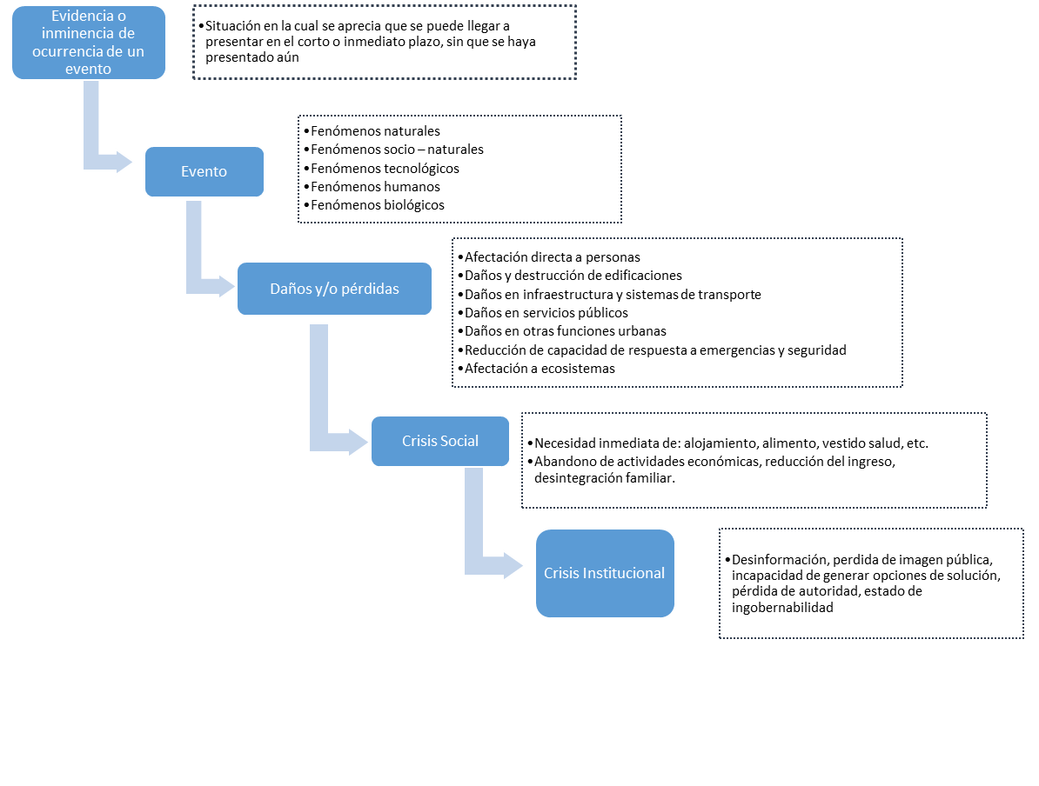

Fuente: IDIGER

Las emergencias deben ser previstas desde que se identifica la probabilidad de ocurrencia al corto plazo e inmediatamente se debe activar el comité de emergencias que dé respuesta y atención a la misma.

Lo primero que se debe tener en cuenta es garantizar la integridad y salvaguarda de los funcionarios y sus familias y finalmente atender los planes de continuidad de la institución.

### **Componentes de preparación**

A nivel Distrital se cuenta con el siguiente esquema de preparación ante una emergencia:

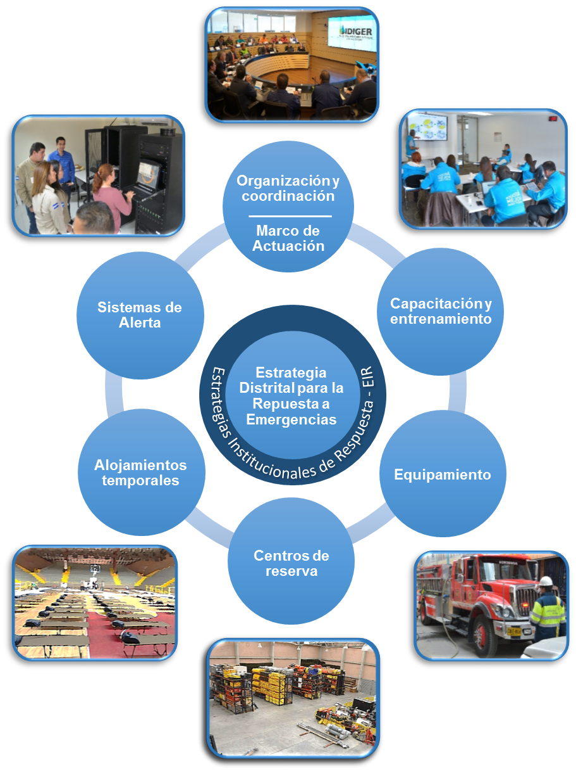

Fuente: IDIGER

Ante una emergencia la Unidad Administrativa Especial de Catastro Distrital, activa el Comité Operativo de Emergencias COE, teniendo previamente una planeación acorde al siguiente gráfico:

### **Servicios de respuesta**

Para el Distrito Capital los servicios de respuesta serán:

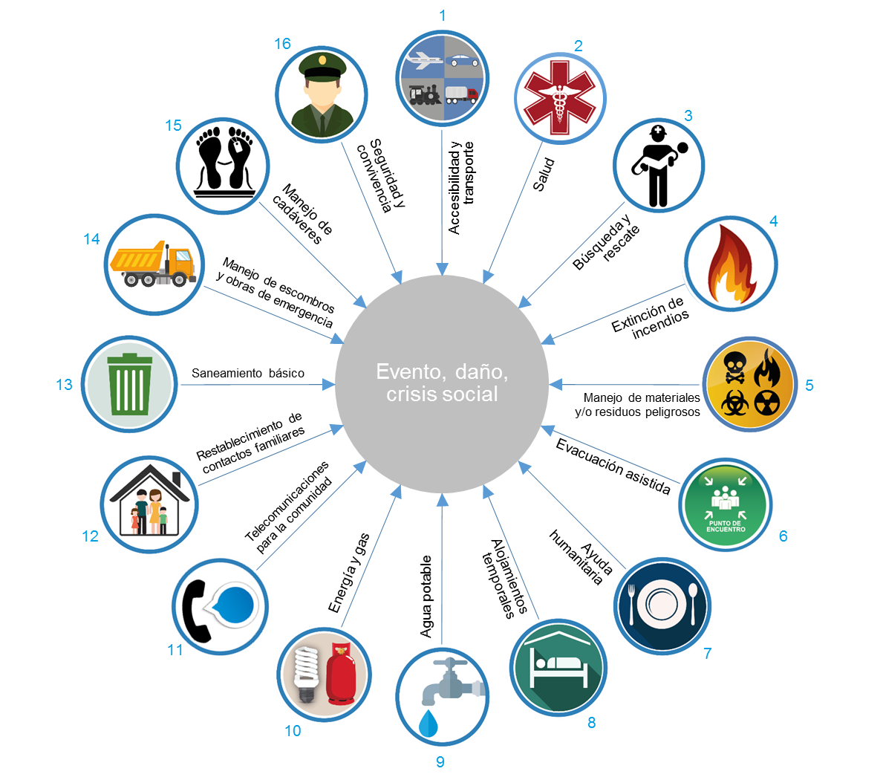

La UAECD, no tiene directamente servicios de respuesta asignados en el Marco de Actuación; sin embargo, se debe contar siempre con personal que apoye respecto a la producción generación y entrega de información cartográfica requerida por la Alcaldía o alguna entidad del Distrito.

### **Funciones de respuesta**

Las funciones de respuesta que se tienen contempladas a nivel distrital por parte del marco de actuación son:

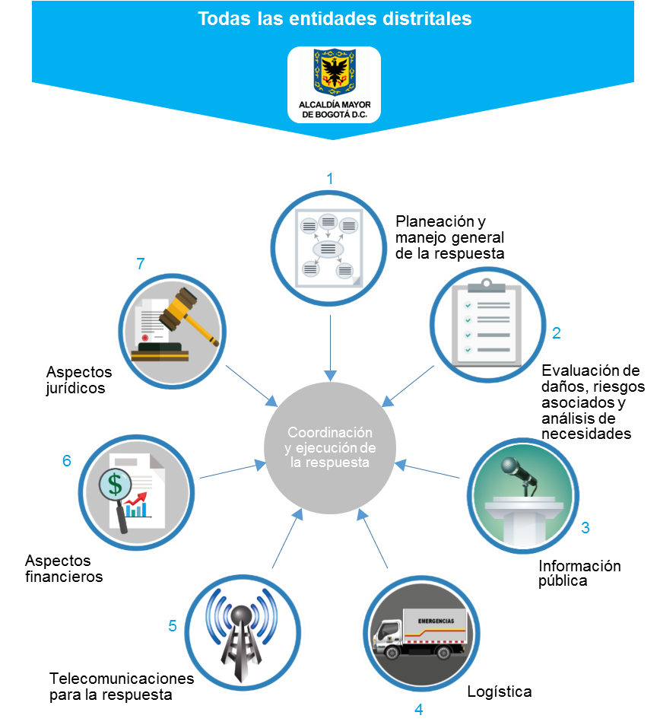

La evaluación de daños en infraestructura será realizada por la entidad; sin embargo, el líder de brigada reportará los daños al Grupo Administrativo de Emergencias y Desastres - GAED del edificio. Por su parte, el IDIGER emitirá recomendaciones de evaluación o restricción de uso, bajo el servicio de evacuación asistida.

### **Objetivos de la EIR**

### **3.1. Objetivo general**

Atender el 100% de las solicitudes de información cartográfica que requieran las entidades del distrito durante la situación de emergencia y mantener la continuidad de las operaciones misionales de la UAECD.

### **3.2. Objetivos específicos**

1. Ejecutar los procedimientos internos establecidos para atender las solicitudes de información cartográfica requeridas por las entidades del distrito, con el fin de contribuir con el Objetivo N°.3 del Marco de Actuación construido con las entidades del Sistema Distrital de Gestión de Riesgos y Cambio Climático: “Mantener la funcionalidad del Distrito capital y facilitar la continuidad de las actividades económicas y sociales”

2. Mantener la continuidad de los procesos misionales en caso de emergencia.

3. Realizar la evaluación de daños significativos y evidentes en la infraestructura asignada a la UAECD en caso de emergencia e informar al GAED.

### **4. Articulación con el Sistema Integrado de Gestión**

### **4.1. Misión de la UAECD**

La UAECD agrega valor a Bogotá mediante la captura, integración y disposición de información de interés para la ciudad con criterio geográfico.

### **4.2. Organigrama**

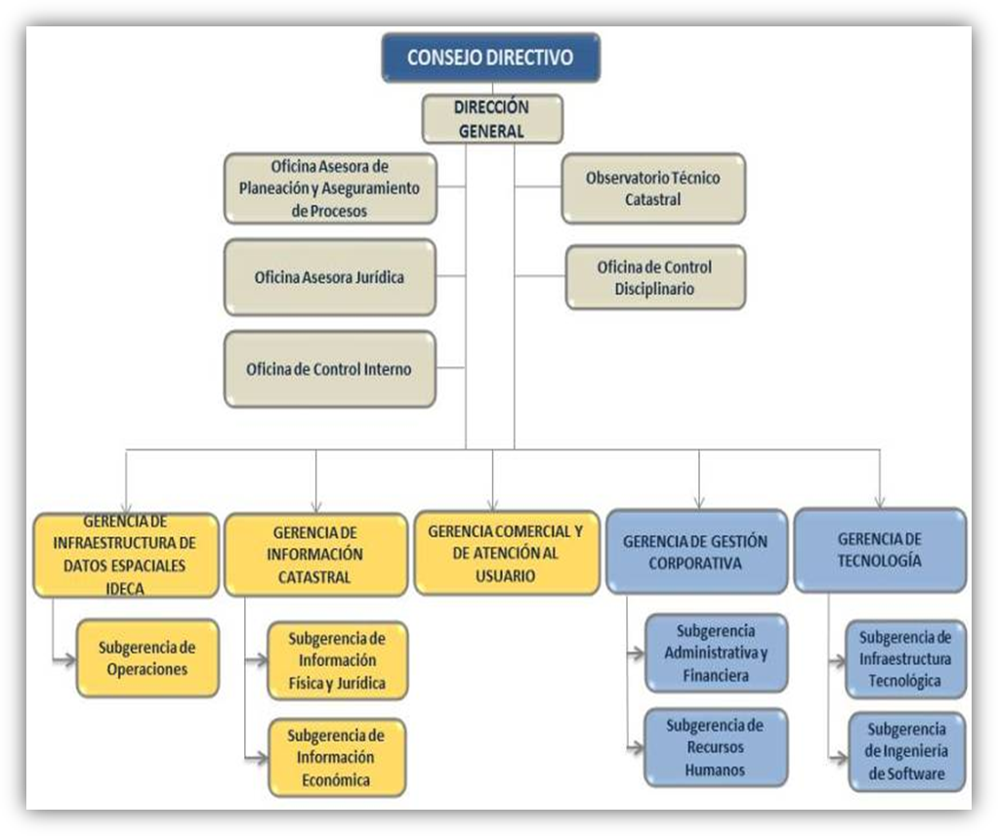

### **4.3. Mapa de Procesos y procedimientos**

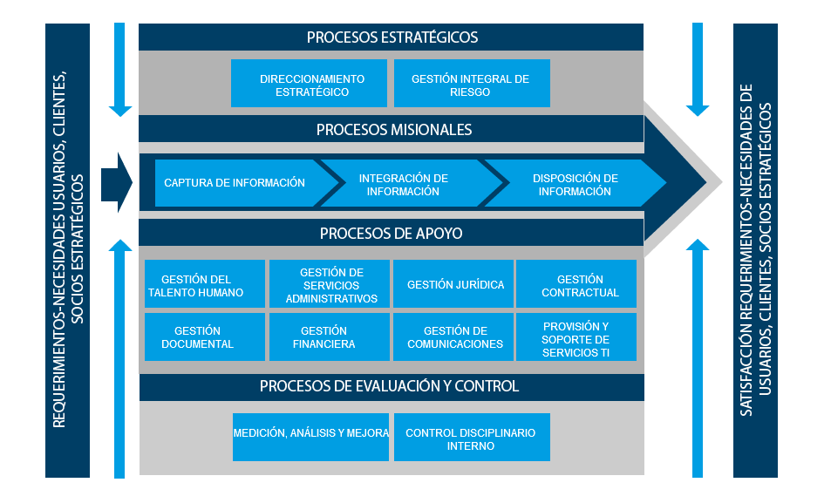

### **4.4. Política SIG**

La Unidad Administrativa Especial de Catastro Distrital, dedicada a recopilar la información de la propiedad inmueble pública y privada del Distrito Capital en sus aspectos físico, jurídico, económico y fiscal, concertar y armonizar medios y esfuerzos para la integración, intercambio, el uso de datos y servicios de información geográfica de Bogotá, D.C., coordinar la infraestructura de datos espaciales de Bogotá, D.C., y adelantar las labores necesarias para apoyar y asesorar la formación y actualización catastral de diferentes municipios, con el propósito de facilitar el acceso a la información catastral y geográfica que contribuya a la toma de decisiones de ciudad, busca la satisfacción de sus usuarios y partes interesadas, cumpliendo con los requisitos del cliente, requisitos legales, organizacionales identificados frente al Sistema Integrado de Gestión.

**Por esto se compromete a:**

* Generar estrategias que permitan prevenir la contaminación, mitigar y/o compensar los impactos ambientales y proteger el medio ambiente.
* Realizar la implementación del Sistema de Gestión de Seguridad y Salud en el Trabajo SG-SST para la gestión de los riesgos laborales de la Entidad, mediante la identificación de los peligros y determinación de controles, la protección de la seguridad y salud de los servidores públicos, contratistas y terceros, la mejora continua del SG-SST y el cumplimiento de la normatividad vigente.
* Salvaguardar la confidencialidad, integridad y disponibilidad de los activos de información, dando cumplimiento a los requisitos técnicos, normativos, regulatorios y operativos, con base en un proceso de gestión de riesgos permanente y mejora continua que le permita a la UAECD, contar con un Sistema de Gestión de Seguridad de la Información suficiente y eficaz.
* Gestionar, mantener y mejorar la Continuidad de Negocio, mediante la identificación de estrategias e implementación de planes que permitan salvaguardar la integridad física de las personas, cumplir con la normatividad vigente y mitigar los impactos operacionales y financieros asociados a la interrupción del servicio.
* Administrar y conservar los documentos de archivo producidos en el ejercicio de su gestión y preservar la memoria institucional.

Para lograr lo anterior, promovemos un ambiente de responsabilidad social a la vez que fortalecemos el desarrollo de nuestro personal, la participación de los usuarios y partes interesadas, destinando los recursos necesarios para consolidar nuestra cultura de autocontrol, mejoramiento continuo y la sostenibilidad de nuestro Sistema Integrado de Gestión.

### **Continuidad de los servicios en la UAECD**

### **5.1. Recomendaciones generales**

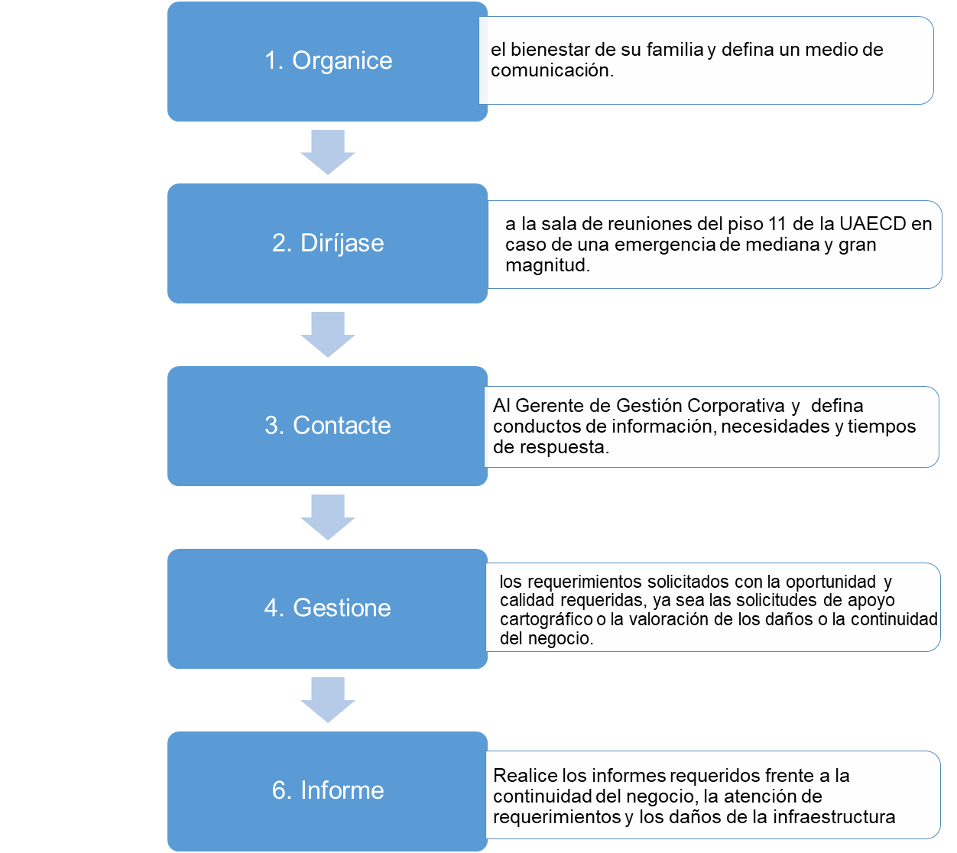

### **5.2. Grupo Administrativo de Emergencias y Desastres (GAED)**

En el Centro Administrativo Distrital (CAD), bajo la figura del Comité de Ayuda Mutua, se conformó el Grupo Administrativo de Emergencias y Desastres (GAED), quien dirige las emergencias y da las pautas para evacuar a los funcionarios del edificio. La persona autorizada para dar la orden de evacuación del edificio es el jefe del GAED. El sistema de comunicaciones en caso de emergencias está a cargo de la empresa de vigilancia contratada por la Secretaria de Hacienda Distrital; a su vez la empresa de seguridad privada de cada entidad del edificio se debe acoger a los lineamientos de la Secretaria Distrital de Hacienda para controlar las áreas comunes y la evacuación.

### **5.3. Comité Operativo de Emergencias COE**

La Unidad cuenta con el Comité Operativo de Emergencias COE, el cual está conformado por comandante de incidentes, oficial de seguridad, oficial de información pública, oficial de enlace, jefes de planificación, operaciones, logísticos y de administración y finanzas.

Este Comité activa el Plan de prevención preparación y respuesta ante emergencias - UAECD (Procedimientos Evacuación, Explosión, Incendio y Sismo) – Anexo 1., donde cada rol tiene sus funciones, entre las cuales se tienen las siguientes:

* Implementar medidas para garantizar la seguridad.
* Realizar la evaluación de daños de las instalaciones y reporta al GAED.
* Dirigir y coordinar las operaciones, determinar recursos y organizar actividades a seguir.
* Proveer instalaciones, servicios y materiales incluyendo personal para atender el incidente.
* Determinar la estructura organizativa interna y coordina actividades.
* Llevar el control contable del incidente, justificar, controlar y registrar todos los gastos.

Cada uno con unas funciones determinadas como son:

**Comandante del Incidente (CI)**

* Establecer el comando.
* Identificar riesgos y velar por la seguridad del personal y la seguridad pública.
* Evaluar las prioridades del incidente.
* Determinar los objetivos operacionales.
* Desarrollar y ejecutar el Plan de Acción del Incidente (PAI)
* Desarrollar una estructura organizativa apropiada.
* Mantener el alcance de control.
* Administrar los recursos.
* Mantener la coordinación general de las actividades.
* Coordinar las acciones de las instituciones internas y externas que se incorporan al Sistema.
* Llevar registro de las actividades desarrolladas y entregar el informe al Comité de Emergencias quienes autorizarán la información a divulgar a los medios de comunicación.
* Mantener una cartelera de comando que muestre el estado y despliegue de los recursos.
* Controlar gastos

**Oficial de Seguridad**

* Vigilar las condiciones de seguridad.
* Implementar medidas para garantizar la seguridad de todo el personal asignado.
* Divulgar y verificar diligenciamiento de formatos de visitantes para caso de emergencia.

**Oficial de Enlace**

* Es el contacto, en el lugar de los hechos, para las otras instituciones que hayan sido asignadas al incidente.

**Oficial de Información Pública**

* Manejar todas las solicitudes de información para entregarlas al Comandante de Incidente.
* Coordinar la entrega de los comunicados para los medios de prensa.

El oficial de información generara los boletines de prensa a que haya lugar, siguiendo los procedimientos establecidos.

**Jefe de Operaciones**

• Dirigir y coordinar todas las operaciones, cuidando la seguridad del personal que conforma la Sección de Operaciones

• Asistir al comandante del Incidente en el desarrollo de los objetivos de la respuesta al incidente.

• Ejecutar el Plan de Acción del Incidente (PAI).

• Determinar los recursos necesarios, solicitarlos y devolverlos a través del CI.

• Mantener informado al CI acerca de la situación y estado de los recursos en las operaciones.

• El Jefe de la Brigada de Emergencia reporta al comandante del Incidente, determina la estructura organizativa interna y coordina las actividades del personal de la Sección

**Jefe de Planificación**

* Recopilar, evaluar, difundir y usar la información acerca del desarrollo del incidente y llevar un control de los recursos.
* Elaborar el Plan de Acción del Incidente (PAI), el cual define las actividades de respuesta y el uso de los recursos durante un Período operacional.
* El Jefe de la Sección reporta al Comandante del Incidente, determina la estructura organizativa interna de la Sección y coordina las actividades.

**Jefe de Logística**

• Proveer instalaciones, servicios y materiales, incluyendo el personal que operará los equipamientos solicitados para atender el incidente. Esta sección es indispensable cuando las operaciones se cumplen en grandes extensiones y cuando son de larga duración.

• El Jefe de la Sección reporta al Comandante del Incidente, determina la estructura organizativa interna de la Sección y coordina las actividades.

**Jefe de Administración y Finanzas**

* Llevar el control contable del incidente.
* Justificar, controlar y registrar todos los gastos y de mantener al día la documentación requerida para gestionar reembolsos.
* La Sección de Administración y Finanzas es especialmente importante cuando el incidente es de una magnitud o complejidad mayor que pudiera resultar en una Declaración de Desastre.
* El Jefe de la Sección reporta al Comandante del Incidente, determina la estructura organizativa interna de la Sección y coordina las actividades.

El jefe realizará las acciones y actividades necesarias en caso de requerirse traslados presupuestales o declaración de urgencia manifiesta y gestionará los respectivos conceptos jurídicos; siguiendo las directrices emitidas por la Secretaria de Hacienda Distrital.

Si la Emergencia afecta la continuidad del negocio, la Unidad cuenta con un Comité de Crisis que está conformado por:

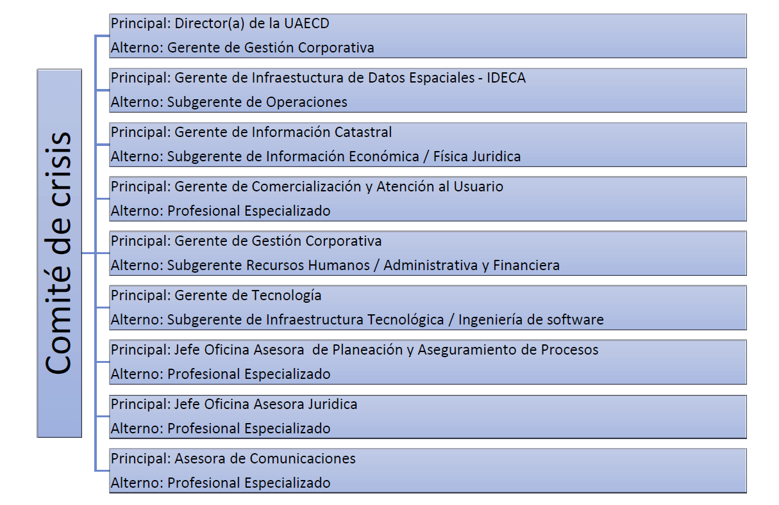

Fuente: Plan de manejo de crisis

Cualquier integrante del Comité de crisis y de acuerdo con la situación presentada decide la activación del Plan de Gestión de Crisis de acuerdo con el siguiente gráfico:

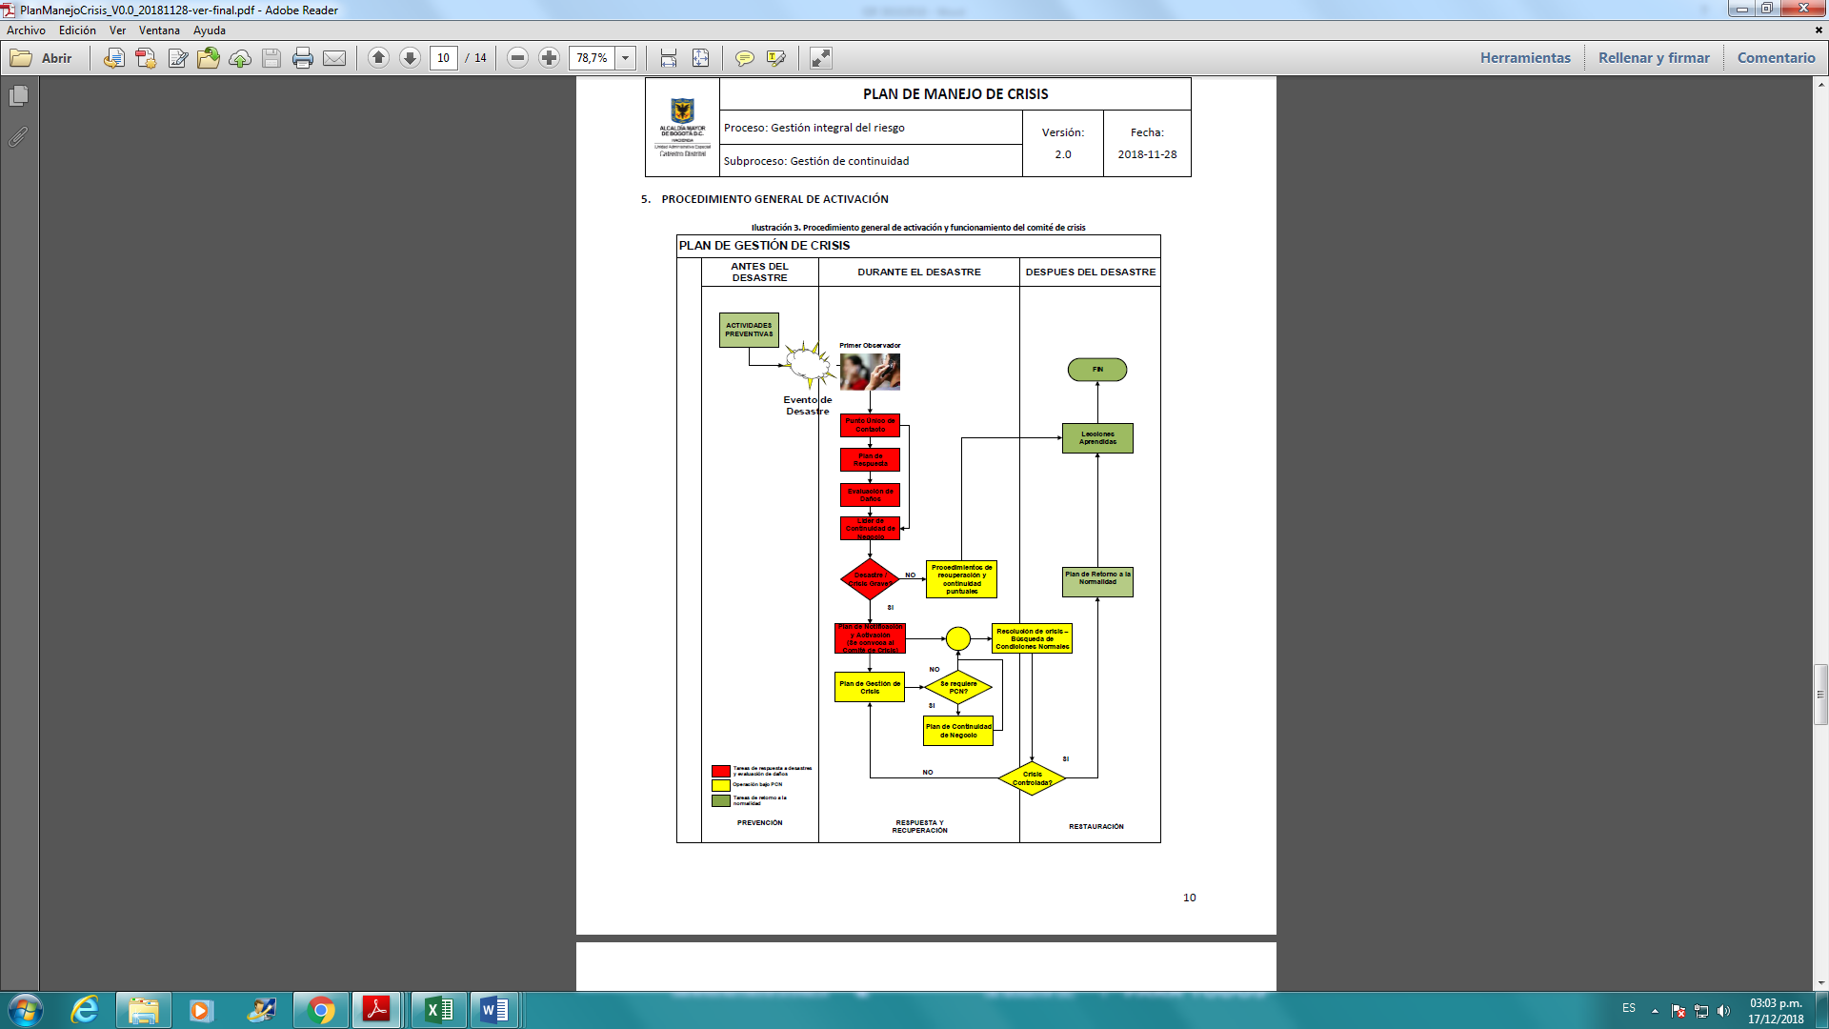

Fuente: PlanManejoCrisis_V0.0_20181128

El comité de crisis realizará las siguientes actividades:

* Evaluar el reporte de evaluación de daños ocasionados por la emergencia a la infraestructura tecnológica.
* Definir la estrategia a seguir frente a la situación presentada y proponer soluciones.
* Activar el plan de recuperación de desastres. Anexo 2
* Monitorear la solución propuesta para los daños reportados.
* Definir otros funcionarios de apoyo requeridos ante la situación presentada.
* Tomar la decisión de activar los planes de Continuidad del Negocio.
* Autorizar la publicación de comunicaciones sobre la crisis y el manejo de esta.
* Monitorear la fase de respuesta y apoyar a los equipos de recuperación de las funciones de negocio.

### **Atención de solicitudes de información cartográfica requeridas por las entidades del Distrito.**

La UAECD en cumplimiento de las funciones asignadas, ejerce el rol de coordinador de la Infraestructura de Datos Espaciales IDECA, de la cual hacen parte las siguientes entidades, las cuales pueden consultar la información dispuesta en dicha plataforma de acuerdo a la matriz de acceso de información. A continuación, se relacionan las entidades miembros de la comunidad IDECA.





Se anexa la matriz de acceso de información por entidad. (Anexo 3)

Es obligación de estas entidades mantener actualizada la información de los funcionarios que tienen acceso a la plataforma. En el evento de ocurrencia de una emergencia a nivel distrital y que dichos funcionarios no puedan acceder a los servicios, se pueden comunicar con los siguientes funcionarios en la UAECD, quienes deberán atender la solicitud, teniendo en cuenta los procedimientos establecidos por la entidad para tal fin y/o el plan de continuidad del negocio - Integración de Información – Gestión de Condiciones de Interoperabilidad. Ver anexo 4.

A continuación, se detallan los contactos por entidad miembro de la comunidad IDECA:



### **Directorio**

|  |  |  |  |
| --- | --- | --- | --- |
| NOMBRE | CARGO | CORREO INSTITUCIONAL | TELEFONO CONTACTO |
| José Abraham Villarraga Ríos | Profesional Gerencia Tecnología – Oficial de continuidad de negocio | jvillarraga@catastrobogota.gov.co | 2347600 ext. 7702  3102439334 |
| Pamela del Pilar Mayorga Ramos | Gerente de Infraestructura de Datos Espaciales | pmayorga@catastrobogota.gov.co | 2347600 ext. 7751  3043776867 |
| Adriana Pachón | Subgerente de operaciones | apachon@catastrobogota.gov.co | 2347600 ext. 7738  3158888830 |

### **Procedimiento**



### **Procedimiento para evaluación de daños**

El COE debe reportar los daños ocasionados a la infraestructura de la Entidad para lo cual se cuenta con el siguiente procedimiento:



En el momento que se realice la evaluación de infraestructura se debe contar mínimo con los elementos de protección personal como son casco, gafas y botas de seguridad; los cuales se suministran por parte de la entidad en cada vigencia según las necesidades. El COE debe ir en acompañamiento de personal idóneo en la evaluación de daños estructurales. Actualmente, cuando se realizan los simulacros, el ingreso al edificio lo autoriza es el jefe de brigada del edificio una vez el administrador del edificio confirme resultados de inspección.

### **Formato de inspección de infraestructura física:**



### **Cronograma de capacitación y entrenamiento**

|  |  |  |  |  |
| --- | --- | --- | --- | --- |
| **MES** | **Socialización de la Estrategia** | **Capacitación en Evaluación de Daños.** | **Capacitación para la disposición de requerimientos geográficos en caso de emergencia (IDIGER)** | **Capacitación para la atención de requerimientos geográficos en caso de emergencia (IUAECD)** |
| Enero |  |  |  |  |
| Febrero |  |  |  |  |
| Marzo |  |  |  |  |
| Abril |  |  |  |  |
| Mayo |  |  |  |  |
| Junio |  |  |  |  |
| Julio |  |  |  |  |
| Agosto |  |  |  |  |
| Septiembre | X |  |  |  |
| Octubre |  | X |  | x |
| Noviembre |  |  | X |  |